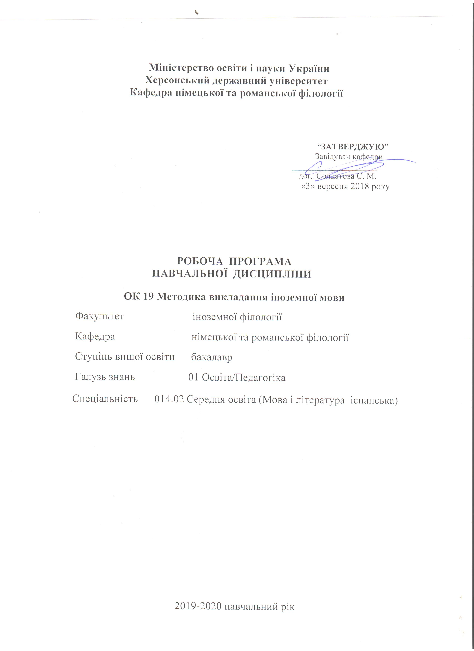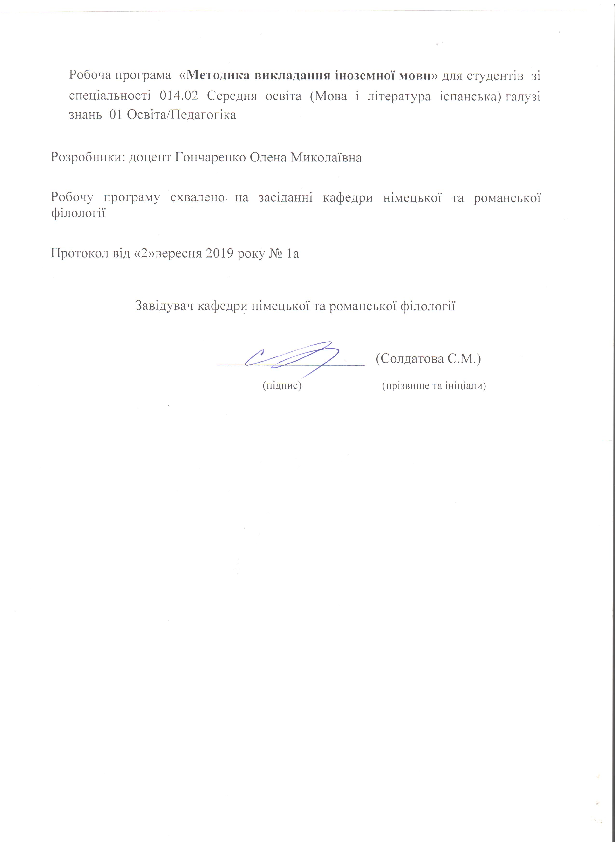
Опис навчальної дисципліни

V - VI семестр

Найменування показників | Галузь знань, спеціальність, ступінь вищої освіти | Характеристика навчальної дисципліни
 |  | денна форма навчання
Кількість кредитів 4 | Галузь знань  01 Освіта/Педагогіка | Нормативна
 | Спеціальність 014.02 Середня освіта (Мова і література іспанська)
Загальна кількість годин - 120
 |  | Лекції
Тижневих годин для денної форми навчання:  аудиторних – 2  самостійної роботи студента – 2 | Ступінь вищої освіти:  бакалавр | 32 год.
 |  | Практичні, семінарські
 |  | 32 год.
 |  | Лабораторні
 |  | Самостійна робота
 |  | 56 год.
Вид контролю:
V семестр - залік
VI семестр – eкзамен

Співвідношення кількості годин аудиторних занять до самостійної становить:
для денної форми навчання – 52 / 48

Структура навчальної дисципліни

V семестр

Назви змістових модулів і тем | Кількість годин
 | денна форма
 | усього |  | у тому числі
 |  |  | л | п | лаб |  | с.р.
 | 60 |  | 16 | 14 |  |  | 30
Змістовий модуль 1. Система навчання іноземної мови
Тема 1.  Система освіти в Україні та викладання іноземних мов | 9 | 2 |  | 2 |  | 4
Тема 2.  Методика викладання іноземних мов як наука та ії зв’язок з іншими науками | 9 | 2 |  | 2 |  | 4
Тема 3. Система навчання іноземних мов | 9 | 2 |  | 2 |  | 4
Тема 4.  Проблема навичок та вмінь мовлення у навчанні іноземних мов | 9 | 2 |  | 2 |  | 4
Разом за змістовим модулем 1 | 36 | 8 |  | 8 |  | 16
Змістовий модуль 2. Навчання іншомовного матеріалу

Тема 1.  Лінгво-психологічні основи навчання іноземних мов | 7 | 2 |  | 2 |  |  |  | 3
Тема 2.  Формування фонетичної компетенції | 7 | 2 |  | 2 |  |  |  | 3
Тема 3.  Формування лексичної компетенції | 8 | 2 |  | 2 |  |  |  | 4
Тема 4.  Формування граматичної компетенції | 8 | 2 |  | 2 |  |  |  | 4
Разом за змістовим модулем 2 | 30 | 8 |  | 8 |  |  |  | 14
Усього годин за 1 семестр | 62 | 16 |  | 16 |  |  |  | 30

VІ семестр

Назви змістових модулів і тем | Кількість годин
 | денна форма
 | усього | у тому числі
 |  | л | п | лаб | с.р.
1 | 60 | 18 | 14 |  | 28
Змістовий модуль 3. Навчання іншомовного спілкування

Тема 1.  Навчання аудіювання | 11 | 4 | 2 |  | 5
Тема 2.  Навчання усного мовлення | 11 | 4 | 2 |  | 5
Тема 3.  Навчання читання | 8 | 2 | 2 |  | 4
Разом за змістовим модулем 3 | 30 | 10 | 6 |  | 14
Змістовий модуль 4. Організація та забезпечення процесу навчання іноземної мови в середніх навчальних закладах

Тема 1.  Навчання письма та писемного мовлення | 8 | 2 | 2 |  |  | 4
Тема 2.  Організація та забезпечення процесу навчання іноземної мови в середніх навчальних закладах | 12 | 4 | 4 |  |  | 4
Тема 3.  Огляд методів навчання іноземних мов | 8 | 2 | 2 |  |  | 4
Разом за змістовим модулем 4 | 28 | 8 | 8 |  |  | 12
Усього годин за 2 семестр | 58 | 18 | 14 |  |  | 26
Усього | 120 | 34 | 28 |  |  | 56

Пояснювальна записка
Мета та завдання навчальної дисципліни
«Методика викладання іноземної мови»

Мета курсу: забезпечення системних знань та теоретичної бази, що розкриває закономірність процесу навчання іноземної мови.
Завдання курсу
- Теоретичні - створити у студентів теоретичну базу процесу навчання мови; ознайомити студентів з найбільш відомими напрямками в методиці, системами і методами, формами і засобами навчання іноземних мов;
- Практичні - розвивати та вдосконалювати у студентів вміння творчого застосування своїх знань на практиці з урахуванням конкретних умов.

Компетентності здобувачів першого ступеня вищої освіти бакалавр з навчальної дисципліни «Методика викладання іноземної мови»
Загальні компетентності:
ЗК 1. Знання та розуміння предметної області та розуміння професійної діяльності.
ЗК 2. Здатність діяти на основі етичних міркувань (мотивів), діяти соціально відповідально та свідомо.
ЗК 3. Здатність свідомо визначати цілі власного професійного й особистісного розвитку, організовувати власну діяльність, працювати автономно та в команді.
ЗК 4. Здатність до пошуку, оброблення, аналізу та критичного оцінювання інформації з різних джерел, у т.ч. іноземною мовою.
ЗК 5. Здатність застосовувати набуті знання та вміння в практичних ситуаціях.
ЗК 6. Здатність вчитися і оволодівати сучасними знаннями.
ЗК 7. Здатність до письмової й усної комунікації, що якнайкраще відповідають ситуації професійного і особистісного спілкування засобами іноземної та державної мов.
ЗК 8. Здатність проводити дослідницьку роботу, визначати цілі та завдання, обирати методи дослідження, аналізувати результати.
ЗК 9. Здатність виявляти, ставити та вирішувати проблеми з відповідною аргументацією, генерувати нові ідеї.
ЗК 10. Здатність критично оцінювати й аналізувати власну освітню та професійну діяльність.
ЗК 11. Здатність використовувати інформаційно-комунікаційні технології в освітній і професійній діяльності.
Фахові компетентності:
ФК 2. Здатність реалізовувати сучасні підходи до організації та здійснення освітнього процесу згідно з вимогами педагогіки, психології, вікової фізіології й валеології, а також відповідно до норм безпеки життєдіяльності.
ФК 3. Здатність формувати в учнів предметні компетентності, застосовуючи сучасні підходи, методи й технології навчання іноземної мови та світової літератури.
ФК 4. Здатність здійснювати об’єктивний контроль і оцінювання рівня навчальних досягнень учнів з іноземної мови та світової літератури.
ФК 5. Здатність до критичного аналізу, діагностики та корекції власної педагогічної діяльності з метою підвищення ефективності освітнього процесу.
ФК 6. Здатність здійснювати професійну діяльність українською та іноземною мовами, спираючись на знання організації мовних систем, законів їх розвитку, сучасних норм їх використання.
ФК 7. Здатність використовувати потенціал полілінгвальної підготовки для ефективного формування предметних компетентностей учнів.
ФК 8. Здатність використовувати досягнення сучасної науки в галузі теорії та історії англійської мови, теорії та історії світової літератури та культури у процесі навчання.
ФК 10. Здатність інтерпретувати й зіставляти мовні та літературні явища, використовувати різні методи й методики аналізу тексту.
ФК 11. Здатність взаємодіяти зі спільнотами (на місцевому, регіональному, національному, європейському й глобальному рівнях) для розвитку професійних знань і фахових компетентностей, використання перспективного практичного досвіду й мовно-літературного контексту для реалізації освітніх цілей.

Програмні результати навчання:
ПРН 2. Знання сучасних філологічних й дидактичних засад навчання іноземної мови та світової літератури та вміння творчо використовувати різні теорії й досвід (вітчизняний, закордонний) у процесі вирішення професійних завдань.
ПРН 3. Знання державного стандарту загальної середньої освіти, навчальних програм з іноземної мови та світової літератури для ЗНЗ та практичних шляхів їхньої реалізації в різних видах урочної та позаурочної діяльності.
ПРН 4. Знання та вміння використовувати сучасні форми, методи й способи контролю й оцінювання рівня навчальних досягнень учнів з іноземної мови та світової літератури.
ПРН 5. Знання правових та етичних норм, які регулюють відносини між людьми в професійних колективах.
ПРН 6. Знання сучасних підходів до організації та здійснення освітнього процесу згідно з вимогами педагогіки, психології, вікової фізіології й валеології, екології.
ПРН 7. Застосування сучасних методик й технологій (зокрема інформаційні) для забезпечення якості освітнього процесу в загальноосвітніх навчальних закладах.
ПРН 8. Уміння аналізувати, діагностувати та корегувати власну педагогічну діяльність з метою підвищення ефективності освітнього процесу.
ПРН 9. Знання мовних норм, соціокультурної ситуації розвитку української та іноземних мов, що вивчаються, особливості використання мовних одиниць у певному контексті, мовний дискурс художньої літератури й сучасності.
ПРН 10. Здатність використовувати знання й уміння з теоретичної граматики, теоретичної фонетики, лексикології, стилістики для іншомовного комунікативного спілкування англійською мовою.
ПРН 11. Володіння комунікативною мовленнєвою компетентністю з української та іноземних мов (лінгвістичний, соціокультурний, прагматичний компоненти відповідно до загальноєвропейських рекомендацій із мовної освіти), здатність удосконалювати й підвищувати власний компетентнісний рівень у вітчизняному та міжнародному контексті.
ПРН 13. Уміння працювати з теоретичними та науково-методичними джерелами (зокрема цифровими), видобувати, обробляти й систематизувати інформацію, використовувати її в освітньому процесі.
ПРН 14. Використання гуманістичного потенціалу рідної й іноземних мов і світової літератури для формування духовного світу юного покоління громадян України.
ПРН 15. Здатність учитися впродовж життя і вдосконалювати з високим рівнем автономності набуту під час навчання кваліфікацію.
ПРН 16. Здатність аналізувати й вирішувати соціально та особистісно значущі світоглядні проблеми, приймати рішення на підставі сформованих ціннісних орієнтирів, визначати власну соціокультурну позицію в полікультурному суспільстві, бути носієм і захисником національної культури.
ПРН 17. Знання вимог до безпеки життєдіяльності й готовність до охорони життя й здоров’я учнів в освітньому процесі та позаурочній діяльності.
Міждисциплінарні зв’язки
Курс методики викладання іноземної мови передбачає тісний зв’язок з суміжними дисциплінами науково-психолого-педагогічного і філософського циклів (педагогіка, фізіологія, психологія, методика викладання світової літератури).

Програма курсу
Перед курсом методики викладання іноземної мови в загальноосвітній школі стоять такі завдання: створити у студентів широку теоретичну базу, що розкриває закономірності (загальні й окремі) процесу навчання іноземної мови як засобу комунікації, освіти і виховання учнів і включає, окрім методичних знань, також знання із суміжних з методикою науково-психолого-педагогічного і філософського циклів, і на цій основі сформувати уявлення про специфіку змісту структури педагогічної діяльності вчителя; сформувати у студентів основи вмінь творчого застосування своїх знань на практиці з найбільш відомих напрямків в методиці, систем і методів, форм і засобів навчання іноземної мови; вчити студентів добирати матеріал до уроку іноземної мови для ефективної роботи учнів; формувати навички та вміння роботи з підручниками та планувати навчальний процес з іноземної мови, складати плани (поурочні, циклу уроків, семестрові, річні); на базі теоретичних знань розвивати у студентів творче методичне мислення, яке допомогло б їм при використанні діючих підручників і навчальних посібників, успішно справлятись із вирішенням різних методичних завдань у різноманітних педагогічних ситуаціях на уроці. Підсумкова тека містить завдання поточного та підсумкового контролю, що мають за мету перевірку рівня знань студентів з курсу методики викладання ІМ.
Тематика курсу
Cистема навчання іноземних мов. Методика як наука: методика як теорія навчання іноземних мов; завдання курсу методики та його місце в системі професійної підготовки вчителя іноземних мов; предмет методики .
Загальні питання методики навчання іноземних мов: вправи як головний компонент навчання іноземних мов; співвідношення видів мовленнєвої діяльності в процесі навчання іноземних мов; дидактичні основи навчання іноземних мов; психологічні основи навчання іноземних мов; лінгвістичні основи навчання іноземних мов.
Система навчання іноземної мови: поняття «знання», «вміння», «навички»; шляхи формування знань, вмінь, навичок; система навчання іноземної мови; поняття «система навчання» та її зміст.
Лінгво-психологічні основи навчання іноземних мов: лінгвопсихологічна характеристика мовленнєвої діяльності та спілкування; проблема навичок та вмінь мовлення у навчанні іноземних мов; система вправ для формування навичок та вмінь мовлення.
Навчання іншомовного матеріалу
Цілі, зміст, принципи навчання: цілі навчання; зміст, принципи навчання; методи і засоби навчання; комунікативний підхід у навчанні іноземної мови.
Навчання фонетичного матеріалу: фонетичний мінімум; вимоги до вимови учнів; навчання звуків іноземної мови; навчання інтонації іноземної мови.
Навчання граматичного матеріалу: активний і пасивний граматичний мінімум; характеристика граматичних навичок мовлення; ознайомлення з граматичними структурами активного мінімуму; автоматизація дій учнів з граматичними структурами активного граматичного мінімуму, пасивного граматичного мінімуму.
Навчання лексичного матеріалу: активний і пасивний словниковий запас процес засвоєння лексичного матеріалу; різні види вправ на засвоєння лексичного матеріалу.
Навчання іншомовного спілкування
Навчання аудіювання: види мовленнєвої діяльності; характеристика аудіювання як виду мовленнєвої діяльності; труднощі аудіювання (психологічні; лінгвістичні).
Система вправ з навчання аудіювання: етапи навчання аудіювання; система вправ для навчання аудіювання;фрагмент уроку знавчання аудіювання.
Навчання ММ: загальна характеристика говоріння як виду мовленнєвої діяльності; суть та характеристика ММ; мовні особливості монологічного мовлення.
Система вправ з навчання ММ: етапи навчання монологічного мовлення; система вправ для навчання монологічного мовлення; фрагмент уроку з навчання ММ.
Навчання ДМ: суть та характеристика ДМ; особливості ДМ; етапи навчання ДМ; система вправ для навчання ДМ; фрагмент уроку з навчання ДМ.
Організація та забезпечення процесу навчання іноземної мови в середніх навчальних закладах. Навчання читання: суть читання та його психофізіологічні механізми; характер текстів для читання; труднощі навчання читання іспанською мовою.
Система вправ з навчання читання: навчання читання як виду мовленнєвої діяльності; навчання техніки читання; читання як засіб навчання та його зв’язок і іншими видами мовленнєвої діяльності; фрагмент уроку з навчання читання.
Навчання письма та писемного мовлення: письмо і писемне мовлення; вимоги до базового рівня володіння письмом; психолінгвістичні механізми письма; навчання техніки письма; етапи навчання писемного мовлення; зв’язок письма з іншими видами мовленнєвої діяльності; письмо як засіб навчання та контролю.
Організація навчальної роботи з іноземної мови: планування роботи з ІМ ( річне; семестрове; тематичне; поурочне); план-конспект уроку. Огляд методів навчання іноземних мов.

Змістові модулі учбового курсу

V семестр

Змістовий модуль 1. Система навчання іноземної мови
Лекційний модуль
1. Система освіти в Україні та викладання іноземних мов
2. Методика як наука та ії зв’язок з іншими науками
3. Система навчання іноземної мови.
4. Проблема навичок та вмінь мовлення у навчанні іноземних мов

Практичний модуль
1. Система освіти в Україні та викладання іноземних мов
2. Методика як наука та ії зв’язок з іншими науками
3. Система навчання іноземної мови
4. Проблема навичок та вмінь мовлення у навчанні іноземних мов.
Модуль самостійної роботи
1. Добрати матеріал з теми «Зв’язок методики з іншими науками» та підготувати доповідь.
2. Підготувати відповіді на питання з теми «Лінгво-психологічні основи навчання іноземних мов».

Змістовий модуль 2. Навчання іншомовного матеріалу
Лекційний модуль
- Лінгво- психологічні основи навчання іноземних мов
- Навчання фонетичного матеріалу
- Навчання лексичного матеріалу
- Навчання граматичного матеріалу
Практичний модуль
1. Проблема навичок та вмінь мовлення у навчанні іноземних мов
2. Формування фонетичної компетенції
3. Формування лексичної компетенції
4. Формування граматичної компетенції
Модуль самостійної роботи
- Розробити систему вправ з навчання а) фонетичного, б) лексичного, в) граматичного матеріалу
Підсумковий контроль
- Усне опитування
- Розробити фрагмент уроку з формування фонетичної, лексичної, граматичної компетенції.

VI семестр
Змістовий модуль 3. Навчання іншомовного спілкування
Лекційний модуль
1.Навчання аудіювання
2. Навчання монологічного мовлення
3. Навчання діалогічного мовлення
4. Навчання читання
Практичний модуль
1.Навчання аудіювання
2. Навчання монологічного мовлення та діалогічного мовлення
3. Навчання читання
Модуль самостійної роботи
1.Розробити фрагменти уроків з навчання а) аудіювання, б) ММ, в) ДМ.
2. Розробити фрагмент уроку з навчання читання (на початковому, середньому та старшому етапах)

Змістовий модуль 4. Організація та забезпечення процесу навчання іноземної мови в середніх закладах освіти
Лекційний модуль
1. Навчання письма та писемного мовлення
2. Організація та забезпечення процесу навчання іноземної мови в середніх навчальних закладах
3. Огляд методів навчання іноземних мов
Практичний модуль
1. Навчання письма та писемного мовлення
2. Організація та забезпечення процесу навчання іноземної мови в середніх навчальних закладах
3. Огляд методів навчання іноземних мов
Модуль самостійної роботи
1. Розробити фрагмент уроку з навчання письма (на початковому, середньому, старшому етапах)
2. Розробити план уроку з навчання іноземної мови на початковому, середньому та старшому етапах.
Підсумковий контроль
Розробити фрагмент уроку з одного з видів мовленнєвої діяльності
Розробити план-конспект уроку на початковому, середньому та старшому етапах навчання іноземної мови.
Підсумкова тека
Перелік питань до екзамену:
1.Cистема навчання іноземних мов. Методика як наука: методика як теорія навчання іноземних мов; завдання курсу методики та його місце в системі професійної підготовки вчителя іноземних мов; предмет методики .
2.Загальні питання методики навчання іноземних мов: вправи як головний компонент навчання іноземних мов; співвідношення видів мовленнєвої діяльності в процесі навчання іноземних мов; дидактичні основи навчання іноземних мов; психологічні основи навчання іноземних мов; лінгвістичні основи навчання іноземних мов.
3.Система навчання іноземної мови: поняття «знання», «вміння», «навички»; шляхи формування знань, вмінь, навичок; система навчання іноземної мови; поняття «система навчання» та її зміст.
4.Лінгво-психологічні основи навчання іноземних мов: лінгвопсихологічна характеристика мовленнєвої діяльності та спілкування; проблема навичок та вмінь мовлення у навчанні іноземних мов; система вправ для формування навичок та вмінь мовлення.
5.Навчання іншомовного матеріалу. Цілі, зміст, принципи навчання: цілі навчання; зміст, принципи навчання; методи і засоби навчання; комунікативний підхід у навчанні іноземної мови.
6.Навчання фонетичного матеріалу: фонетичний мінімум; вимоги до вимови учнів; навчання звуків іноземної мови; навчання інтонації іноземної мови.
7.Навчання граматичного матеріалу: активний і пасивний граматичний мінімум; характеристика граматичних навичок мовлення; ознайомлення з граматичними структурами активного мінімуму; автоматизація дій учнів з граматичними структурами активного граматичного мінімуму, пасивного граматичного мінімуму.
8.Навчання лексичного матеріалу: активний і пасивний словниковий запас процес засвоєння лексичного матеріалу; різні види вправ на засвоєння лексичного матеріалу.
9.Навчання аудіювання: види мовленнєвої діяльності; характеристика аудіювання як виду мовленнєвої діяльності; труднощі аудіювання (психологічні; лінгвістичні).
10.Система вправ з навчання аудіювання: етапи навчання аудіювання; система вправ для навчання аудіювання;фрагмент уроку знавчання аудіювання.
11.Навчання ММ: загальна характеристика говоріння як виду мовленнєвої діяльності; суть та характеристика ММ; мовні особливості монологічного мовлення.
12.Система вправ з навчання ММ: етапи навчання монологічного мовлення; система вправ для навчання монологічного мовлення;фрагмент уроку з навчання ММ.
13.Навчання ДМ: суть та характеристика ДМ; особливості ДМ; етапи навчання ДМ; система вправ для навчання ДМ; фрагмент уроку з навчання ДМ.
14.Навчання читання: суть читання та його психофізіологічні механізми; характер текстів для читання; труднощі навчання читання іспанською мовою.
15.Система вправ з навчання читання: навчання читання як виду мовленнєвої діяльності; навчання техніки читання; читання як засіб навчання та його зв’язок і іншими видами мовленнєвої діяльності; фрагмент уроку з навчання читання.
16.Навчання письма та писемного мовлення: письмо і писемне мовлення; вимоги до базового рівня володіння письмом; психолінгвістичні механізми письма; навчання техніки письма.
17.Етапи навчання писемного мовлення; зв’язок письма з іншими видами мовленнєвої діяльності; письмо як засіб навчання та контролю.
18.Організація навчальної роботи з іноземної мови: планування роботи з ІМ (річне; семестрове; тематичне; поурочне); план-конспект уроку.

Методи навчання
Комплексне використання різноманітних методів організації і здійснення навчально-пізнавальної діяльності студентів та методів стимулювання і мотивації їх навчання, що сприяють розвитку творчих засад особистості майбутнього фахівця (бaкалавра) з урахуванням індивідуальних особливостей учасників навчального процесу й спілкування.
З метою формування професійних компетенцій широко впроваджуються інноваційні методи навчання, що забезпечують комплексне оновлення традиційного педагогічного процесу. Це, наприклад, комп’ютерна підтримка навчального процесу, впровадження інтерактивних методів навчання (робота в малих групах, ситуативне моделювання, опрацювання дискусійних питань).
Методи контролю
Педагогічний контроль здійснюється з дотриманням вимог об’єктивності, індивідуального підходу, систематичності і системності, всебічності та професійної спрямованості контролю.
Використовуються такі методи контролю (усного, письмового), які мають сприяти підвищенню мотивації студентів-майбутніх фахівців до навчально-пізнавальної діяльності. Відповідно до специфіки фахової підготовки перевага надається усному, письмовому, програмованому, практичному і тестовому контролю.
Вид контролю: І семестр – залік; ІІ семестр – екзамен.
Критерії оцінювання знань, умінь та навичок студентів з навчальної дисципліни «Методика викладання ІМ»
Критерії оцінювання усної відповіді
Відмінно (90-100 балів) – студент має глибокі, міцні, узагальнені та системні знання з теми предмету, вміє застосовувати їх творчо; дає досить повну та обґрунтовану відповідь на поставлені теоретичні та практичні питання, демонструє достатньо високий рівень умінь та навичок та критичне ставлення до інформації, відповідь побудована логічно та граматично правильно.
Добре (74-89 балів) – студент володіє узагальненими знаннями з навчальної дисципліни, вільно застосовує вивчений матеріал у стандартних ситуаціях. На поставлені питання відповідає не в повному обсязі та не досить обґрунтовано. Відповідь його повна, логічна, але з деякими неточностями та помилками. Студент демонструє добрий рівень володіння сформованими навичками та вміннями.
Задовільно (60-73 балів) – студент знає приблизно половину навчального матеріалу, здатний відтворити його за допомогою викладача, повторити за зразком, може з помилками та неточностями дати визначення понять, сформулювати правило, розкрити запропоновану тему. Його відповідь нелогічна та необґрунтована. Присутні помилки при розкритті теоретичних та практичних питань
Незадовільно (35-59 балів) – студент фрагментарно відтворює незначну частину навчального матеріалу, має нечіткі уявлення про об’єкт вивчення. У відповіді присутні численні помилки, що заважає сприйманню відповіді. Фонетичні, граматичні, лексичні та стилістичні навички не сформовані, студент не вміє застосувати знання на практиці.
Незадовільно (1-34 балів) – студент не знає базового матеріалу, не може дати відповідь на теоретичні та практичні питання. Навички та вміння несформовані.
Критерії оцінювання презентації залікового фрагменту уроку
Завданням студентів є провести фрагмент заняття з практики усного та писемного мовлення (фонетична зарядка, пояснення граматичного матеріалу, первинне закріплення граматичного матеріалу, розвиток навичок аудіювання, контроль граматичних знань тощо) з використанням інтерактивних технологій навчання. Рівень оволодіння засобами та методами навчання визначаються за такими напрямами: сформованість професійного мовлення, відповідність педагогічної поведінки, психологічна реакція на поведінку групи, методи, форми, прийоми проведення заняття. З погляду на побудову фрагменту заняття оцінюються в першу чергу вміння аналізувати методичний матеріал і вибирати найефективніші форми роботи, логічно і цілеспрямовано конструювати побудову заняття, використовувати наочність. У психологічному плані оцінюються здібності до концентрації і розподілу уваги, мажорні і рефлексійні здібності, характерологічні особливості, готовність пам’яті.
Відмінно (90-100 балів) отримують студенти з мінімальною кількістю граматичних помилок у мовленні, здатних створювати яскраві образи, розкривати підтекст висловлень. Студенти використовують на занятті різні види активізації мовленнєвої діяльності: ігри, наочність, роздавальний матеріал, питально-відповідну систему роботи, побудовану на елементах проблемного навчання. План проведення заняття має логічну послідовність завдань. У ході заняття використовуються матеріали з різних галузь знань. Хід заняття відрізняється помірним темпом. Допущені студентами помилки виправляються й іноді коментуються в залежності від їхньої складності і значення.
Добре (74-89 балів) отримують студенти з досить правильним професійним мовленням, але наявністю пауз у мовленні при зіткненні з неочікуваною ситуацією. Їх дії є не завжди доцільними (завдання не залучали всіх студентів до активної діяльності). Перехід від одного виду діяльності до іншого викликає іноді труднощі. Їх реакція на поведінку групи є повільною, вони збиваються при виконанні незапланованих дій, але все ж продовжують вести заняття згідно з наміченим планом.
Задовільно (60-73 балів) отримують студенти, які у граматичному плані роблять грубі помилки при формулюванні завдань-стимулів (помилкова побудова наказової форми сильних і зворотних дієслів), при побудові складних синтаксичних конструкцій, при узгодженні часів). У лексичному плані спостерігається перекладний характер мовлення у процесі пояснення, повтори однотипних мовних конструкцій. У стилістичному – відсутність експресивної лексики, фразеологічних зворотів, порівнянь.
Студенти будують епізод заняття з хаотичною послідовністю завдань, проводять монотонно, використовують обмежений лексичний набір фраз. Запропонована система вправ відрізняється репродуктивними завданнями, спрямованими на відтворення почутого чи прочитаного. У процесі введення нового матеріалу «вчитель» обмежується переважно усним поясненням матеріалу.
Незадовільно (35-59 балів) отримують студенти, у яких рівень сформованості професійного мовлення, відповідність педагогічної поведінки, психологічна реакція на поведінку групи, методи, форми, прийоми проведення заняття не є достатніми для проведення фрагменту.
Незадовільно (1-34 балів) отримують студенти, у яких рівень сформованості професійного мовлення, методи, форми, прийоми проведення заняття не сформовані.

Рекомендована література
Базова
- Бухбиндер В.А. Основы методики преподавания иностранных языков. Киев: ВШ, 1986. 436 с.
- Державна національна програма «Освіта» Україна ХХІ століття. К.: Райдуга, 1994.
- Держаний освітній стандарт з іноземної мови (загальна середня освіта) V-ІХ класи / керн.автор.кол-ву С.Ю.Ніколаєва). К.: Ленвіт, 1998.
- Маслыко Е.А., Бабинская П.К. Настольная книга преподавателя иностранного языка. Минск: Вышейшая школа, 2004. 407 с.
- Ніколаєва С.Ю. Методика навчання іноземних мов у середніх навчальних закладах. Київ, 2002. 328 с.
- Ніколаєва С.Ю. Практикум з методики навчання іноземних мов у середніх навчальних закладах. К., 2002.
- Ніколаєва С.Ю. Сучасні технології навчання іноземних мов у загальноосвітніх і вищих навчальних закладах. Київ: Ленвіт, 2015. 444 с.
- Панова Л.С. Обучение иностранному языку в школе. Киев, 1989. 165 с.
- Панова Л.С., Андрійко І.Ф., Тезікова С.В., Потапенко С.І., Чекаль Г.С. Методика навчання ІМ у загальноосвітніх навчальних закладах. К.: Академія, 2010. 328с.
- Скалкин В.Л. Обучение монологическому высказыванию. Киев: Радянська школа, 1993. 119 с.
- Скалкин В.Л. Обучение диалогической речи. Киев: Радянська школа, 1989. 125 с.
- Скляренко Н.К. Обучение речевой деятельности на уроках английского языка в школе. Киев: Радянська школа, 1988. 150 с.

Допоміжна

- Бігич О.Б., Бориско Н.Ф., Борецька Г.Е. Методика навчання ІМ і культур. Київ: Ленвіт, 2013. 590 с.
- Бігич О.Б., Бориско Н.Ф., Борецька Г.Е. Методика формування міжкультурної іншомовної комунікативної компетенції: Курс лекцій. Київ: Ленвіт, 2010. 322 с.
- Леонтьев А.А. Общая методика обучения иностранным языкам. Хрестоматия. Москва, 1991. 345 с.
- Рогова Г.В. Методика обучения иностранным языкам в средней школе. Л.: Просвещение, 1991. 312 с.

Інформаційні ресурси
www.ksu/ ru
www/nbu/gov.ua/portal
library.krasu.ru

